11. 05. 2020 r., gr. IV
Dzień dobry Kochane „Stokrotki”
W tym tygodniu realizujemy temat: „Moja ojczyzna”

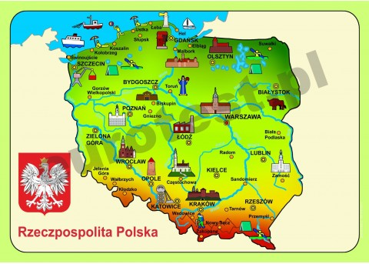

Oto mapa Polski. Znajdź na niej stolicę Polski – Warszawę.
Możesz odszukać Morze Bałtyckie i rzekę Wisłę.

Drogi Rodzicu! Wytłumacz dziecku, co oznaczają kolory: zielony, żółty, czerwony na mapie Polski.
Rodzicu! Wspólnie posłuchajcie legendy o Warsu i Sawie.
https://abc.tvp.pl/21710672/legenda-o-warsie-i-sawie
* Karta pracy, cz. 4, s. 29. Rysowanie po śladach rysunku Syreny i fal.
* Czytanie tekstu w książce, książka (s. 72–73).
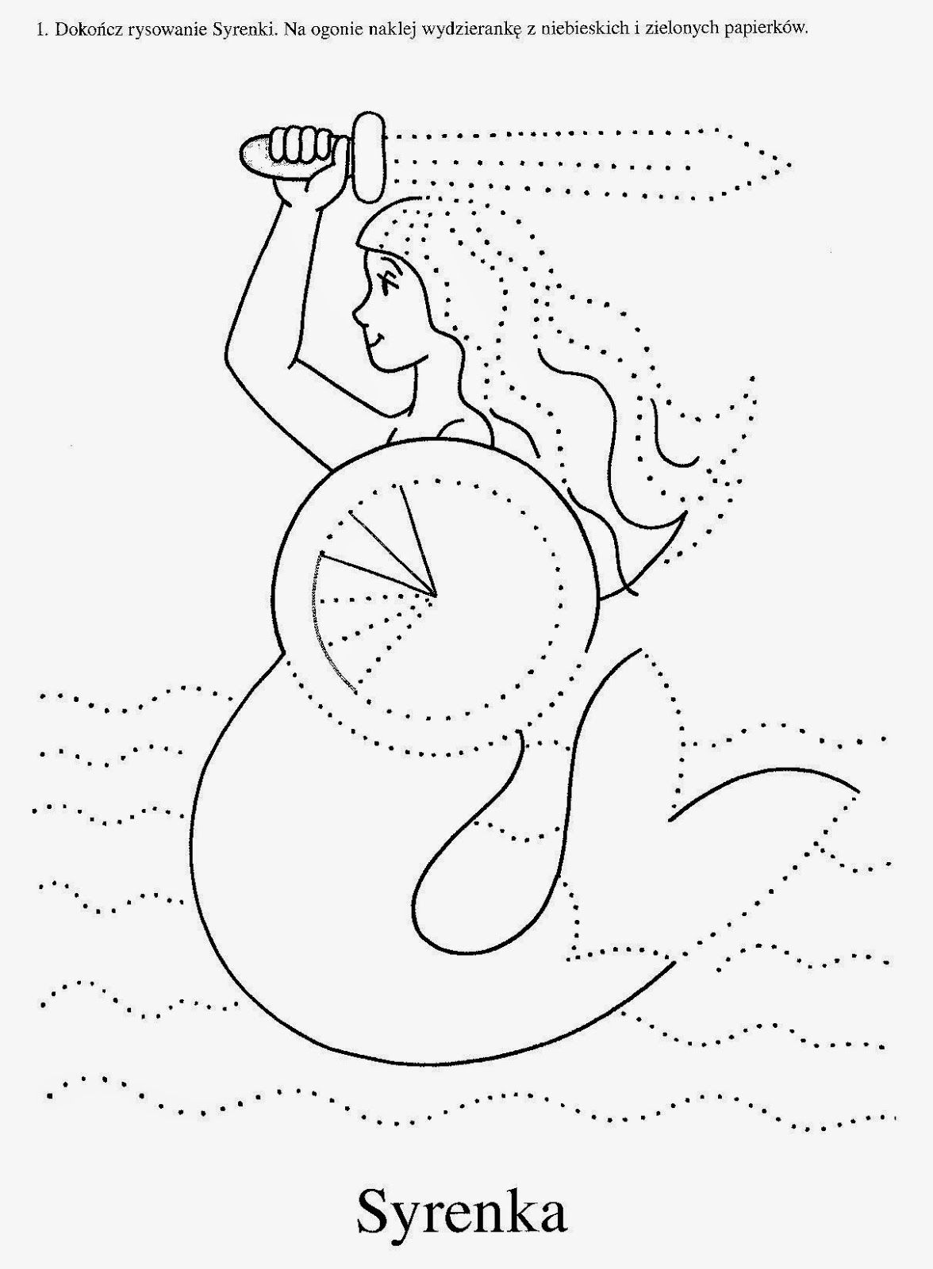

Życzę miłego dnia!

